WEBUSS资产管理系统

功能定制说明

数据结构
数据结构 myaccount 结构说明
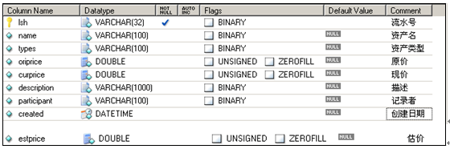

图表定制相关
图表分析目前支持2维的分析，其中X坐标通常存在2个维度，level1和level2 ，Y坐标存在一个维度value，在实际定制应用中可根据实际的情况从数据库中获取。
图表定制的步骤说明：
- 配置数据源（构造数据）
在程序发布包 WebBuss.war 中找到WEB-INF\classes\sql.properties, 根据实际的需要编辑SQL，并且确定好命名。
- 配置展现 （展现数据）
确认相关的jsp页面上是否已有标签声明
<%@ taglib uri="http://www.oesee.com/chart" prefix="rs"%>
然后加入相关的 rs标签

快速入门
假设要展现一个饼图，其数据源命名为pieds，在sql.properties中的配置为
pieds=select name level1,sum(curprice) value from myaccount group by name
接着在相关的jsp页面上可以这样加入标签
<rs:pie uri=’data1’ ds="pieds" title="资产比例" /> 然后在页面上需要展示的位置用html标签展现该图表 <img src='${data1}'>

注意：页面头部部分需要加入标签声明
<%@ taglib uri="http://www.oesee.com/chart" prefix="rs"%>
为了防止乱码可加入以下标签声明
<%@ page language="java" import="java.util.*" pageEncoding="gbk"%>

柱图数据源配置-示例
示例：关联对比分析所有不同分类下的相关资产值
数据源：
select name level1,types level2,curprice value from myaccount
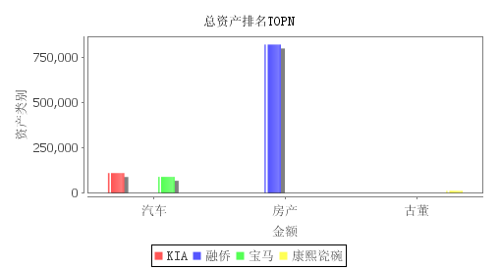

示例：比对分析不同类别的资产值
数据源：select '' level1,types level2,curprice value from myaccount

线图配置示例

简单趋势分析
示例：展现当前月内，每日的资产总值的变化曲线
数据源：select sum(curprice) value,date(created) level1,'yyyy-MM-dd' level2 from myaccount where year(curdate())=year(created) and month(curdate())=month(created) group by level1 order by level1
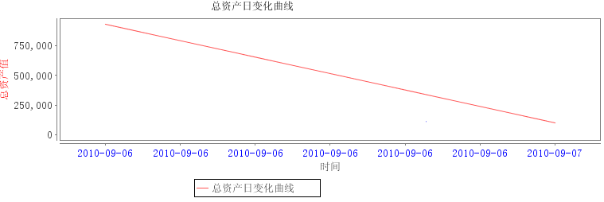

关联趋势分析-差价分析
意义：通过差价分析，可以清晰的了解资产增值和贬值情况

示例：展现当前月内，每日的资产总值和资产变化总值的曲线（关联趋势分析）
数据源：该应用需要2个数据源
#资产月变化曲线（日为单位，一个月的日上线是31日）
linemonth2=select sum(curprice) value,date(created) level1,'yyyy-MM-dd' level2 from myaccount where year(curdate())=year(created) and month(curdate())=month(created) group by level1 order by level1
#资产增长月变化曲线（日为单位，一个月的日上线是31日）
linemonth3=select sum(curprice)-sum(oriprice) value,date(created) level1,'yyyy-MM-dd' level2 from myaccount where year(curdate())=year(created) and month(curdate())=month(created) group by level1 order by level1
（注意：created是指资产购入的日期，它与oriprice是对应的，但是curprice是变化的
它与created没有必然的关系，所以比如在10月1日分析9月10日的资产差额，实际上是10月1日的curprice-9月10日的oriprice）

页面配置：
注意该页面展示需要配置上2个数据源
<rs:line ds="linemonth20000linemonth3" title="总资产日变化曲线0000总资产日变化曲线2" xtitle="总资产值" ytitle="时间" />
<img src='${linemonth20000linemonth3}'>

关联趋势分析-3曲线
意义：通过关联分析现价曲线、原价曲线、差价曲线 可以了有效的支持决策：产何时该抛售资产。

报表定制相关
报表定制展现上要比 图表稍微复杂些，除了需要配置数据源外，还需要应用JSTL标签来展现数据。关于JSTL标签的用法参考相关的材料。以下仅举个简单的例子说明如何定制报表。
数据源配置：在程序发布包 WebBuss.war 中找到WEB-INF\classes\sql.properties
dailynew=select lsh,name,curprice,left(created,10) created from myaccount order by created desc limit 0,5

展示配置：在JSP页面上用JSTL标签结合数据源进行展示
<%@ taglib uri="http://java.sun.com/jsp/jstl/core" prefix="c"%>
<!— 装在数据-->
<rs:tb ds="dailynew" data="data" />
<!— 应用jstl展示-->
<div>
<strong>最近记账动态</strong>
<a href='<%=path%>/turnpageori/list' target='_blank'><font
color='red'>[管理帐目]</font>
</a>
<br>
<c:forEach items="${data}" var="getCol">
${getCol.name}&nbsp;${getCol.curprice}&nbsp;${getCol.created}<br>
</c:forEach>
</div>

Any Question
陈佳洵 (Robanco)
Mail:oesee@139.com
tel: 15860836998
qq: 56414429

